|  |  |  |
| --- | --- | --- |
| **软件产品构建实训** | | |
| 任务 | **T3 故事地图** | |
| Scrum故事地图是一个用于可视化和组织产品需求的工具。请针对小组所选的“明光筑梦”的子系统，设计用户故事地图。 | |
| 要求 | “明光筑梦”共有4各个子系统。每个小组只选1个子系统开发。请先确认本小组拟开发的子系统 | |
| 参考左图案例样式，讨论本产品的需求和方案，绘制故事地图 | |
|  | |
| 本任务贡献率 | 成员1 | 30% |
| 成员2 | 20% |
| 成员3 | 20% |
| 成员4 | 20% |
| 成员5 | 10% |
|  |  |
| 补充说明 |  | |
| **东北大学软件学院**  **2023年11月** | | |

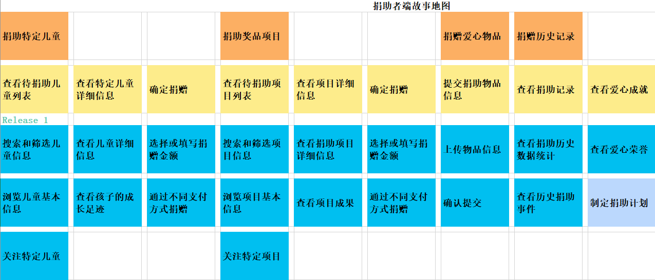

|  |  |  |  |  |  |  |  |  |  |
| --- | --- | --- | --- | --- | --- | --- | --- | --- | --- |
| **ID** | **用户故事名称** | **描述** | **史诗** | **状态** | **验收标准** | **故事点** | **优先级** | **风险** | **期限** |
| US01 | 搜索和筛选儿童信息 | 作为一个捐助者，我希望可以通过一些关键字或类别来更快定位到我想要捐助的儿童 | 查看待捐助儿童列表 | 批准 | 可以在搜索框中输入关键字可以实现对儿童的模糊查询。  可以通过条件筛选儿童 | 8 | 高 | 高 | 11.04 |
| US02 | 浏览儿童基本信息 | 作为一个捐助者，我希望了解到到所有待捐助儿童有哪些 | 查看待捐助儿童列表 | 批准 | 可以以不同形式查看待捐助儿童列表，了解基本信息 | 5 | 高 | 中 | 11.04 |
| US03 | 关注特定儿童 | 作为一个捐助者，我希望可以在儿童列表中关注某些儿童 | 查看待捐助儿童列表 | 批准 | 可以在列表中对部分儿童实现关注功能 | 3 | 中 | 低 | 11.04 |
| US04 | 查看儿童详细信息 | 作为一个捐助者，我希望可以了解到儿童的详细信息 | 查看特定儿童详细信息 | 批准 | 可以查看指定项目的简介、捐款金额估计等信息 | 5 | 高 | 中 | 11.04 |
| US05 | 查看孩子的成长足迹 | 作为一个捐助者，我希望可以了解到儿童在过去的捐助中的成长情况 | 查看特定儿童详细信息 | 批准 | 以通过图表形式查看儿童的历史成长情况 | 8 | 高 | 高 | 11.04 |
| US06 | 选择或填写捐赠金额 | 作为一个捐助者，我希望在为儿童进行捐助时，可以选择金额，也可以自定义金额 | 确定捐赠 | 批准 | 可以选择固定金额也可以通过自定义的方式确定捐赠金额。 | 3 | 中 | 中 | 11.04 |
| US07 | 通过不同支付方式捐赠 | 作为一个捐助者，我希望在为儿童进行捐助时，可以有多种支付方式 | 确定捐赠 | 批准 | 可以通过多种支付方式实现捐助。 | 6 | 中 | 高 | 11.04 |
| US08 | 搜索和筛选项目信息 | 作为一个捐助者，我希望可以通过一些关键字或分类来更快定位到我想要捐助的项目 | 查看待捐助项目列表 | 批准 | 可以在搜索框中输入关键字可以实现对项目的模糊查询。 | 8 | 高 | 高 | 11.08 |
| US09 | 浏览项目基本信息 | 作为一个捐助者，我希望了解到到所有待捐助项目有哪些 | 查看待捐助项目列表 | 批准 | 可以以不同形式查看待捐助项目列表，了解基本信息 | 5 | 高 | 中 | 11.08 |
| US10 | 关注特定项目 | 作为一个捐助者，我希望可以在儿童列表中关注某些儿童 | 查看待捐助项目列表 | 批准 | 可以在列表中对部分项目实现关注功能 | 3 | 中 | 低 | 11.08 |
| US11 | 查看项目成果 | 作为一个捐助者，我希望可以查看这个捐助项目之前的成果 | 查看项目详细信息 | 批准 | 可以查看这个项目之前的贡献、带来的变化及成果 | 8 | 中 | 高 | 11.08 |
| US12 | 查看捐助项目详细信息 | 作为一个捐助者，我希望可以了解到一个项目的详细信息 | 查看项目详细信息 | 批准 | 可以查看指定项目的简介、捐款金额估计等信息 | 5 | 高 | 中 | 11.08 |
| US13 | 上传物品信息 | 作为一个捐助者，我希望捐助一些物品，需要上传物品信息 | 提交捐助物品信息 | 批准 | 可以顺利填写表单，提交详细的物品信息，并给出提示 | 6 | 高 | 中 | 11.12 |
| US14 | 确认提交 | 作为一个捐助者，我需要确认是否提交表单 | 提交捐助物品信息 | 批准 | 可以顺利确认或取消 | 5 | 高 | 中 | 11.12 |
| US15 | 查看捐助历史数据统计 | 作为一个捐助者，我希望可以看到我过去捐助情况的统计数据 | 查看捐助记录 | 批准 | 可以以图表形式展现捐助者历史捐助的情况，如以次、月、项目等类别查看自己的捐助金额等 | 8 | 高 | 高 | 11.12 |
| US16 | 查看历史捐助事件 | 作为一个捐助者，我希望可以查看过去参与捐助的事件的详细信息 | 查看捐助记录 | 批准 | 可以以列表形式展现捐助者曾参与过的所有捐助事件，包括项目、儿童以及物品 | 6 | 高 | 中 | 11.12 |
| US17 | 查看爱心荣誉 | 作为一个捐助者，我希望有一些东西可以代表我的贡献，使我有成就感 | 查看爱心成就 | 批准 | 当捐助者达到一定的捐助金额或次数时，可以给其赋予一些荣誉，如奖牌等 | 8 | 中 | 中 | 11.12 |
| US18 | 制定捐助计划 | 作为一个捐助者，我希望我可以利用工具制定我未来的捐助计划 | 查看爱心成就 | 批准 | 捐助者可以使用此功能制定自己未来的捐助计划及目标 | 6 | 低 | 中 | 11.12 |